Správa o činnosti pedagogického klubu

- Prioritná os | Vzdelávanie
- Špecifický cieľ | 1.1.1 Zvýšiť inkluzívnosť a rovnaký prístup ku kvalitnému vzdelávaniu a zlepšiť výsledky a kompetencie detí a žiakov
- Prijímateľ | Stredná odborná škola techniky a služieb, Tovarnícka 1609, Topoľčany
- Názov projektu | Zvýšenie kvality odborného vzdelávania a prípravy na Strednej odbornej škole techniky a služieb
- Kód projektu ITMS2014+ | 312011AGX9
- Názov pedagogického klubu | Prírodovedné a technické vzdelávanie
- Dátum stretnutia pedagogického klubu | 12.05.2022
- Miesto stretnutia pedagogického klubu | SOŠ TaS, Tovarnícka 1609, Topoľčany
- Meno koordinátora pedagogického klubu | Mgr. Lucia Lojková
- Odkaz na webové sídlo zverejnenej správy | https://sostovar.edupage.org/text/?text=text/text35&subpage=1

- Manažérske zhrnutie:
Krátka anotácia:
Pokusom sa zisťuje účinok premenných na javy zámerne vyvolané experimentátorom (človekom, ktorý experiment uskutočňuje). Pod premennou (alebo premennou veličinou, parametrom) sa vo všeobecnosti myslí taká vlastnosť, ktorá môže nadobúdať rôzne hodnoty (kvantitatívne, kvalitatívne).
Meranie je
- súbor činností s cieľom určiť hodnotu veličiny
- zisťovanie hodnoty danej veličiny porovnávaním s veličinou toho istého druhu, prijatou za jedmotku

Kľúčové slová:
Pokus, meranie, stav
- Závery a odporúčania:
Členovia PK sa zhodli na tom, že pri rozvíjaní nových metód diagnostiky vyučovacích výsledkov žiakov je potrebná svedomitá príprava na jednotlivé vyučovacie hodiny, ako aj odborný výcvik. Súčasne sa zhodli aj na tom, že nie je vhodné sa zamerať iba teoretické vzdelávanie, ale so žiakmi aj merať a robiť pokusy.
Pokus je metóda, ktorá skvalitňuje osvojovanie si zručností a vedomostí, pri ktorej je rozvíjané logické myslenie žiakov. Tí sú nútení prepájať teoretické poznatky s praxou. Bernátová (2013) pokus považuje za najcennejšiu metódu prírodovedného skúmania i výučby prírodovedy. Uvádza: „Pokus je vyššou formou pozorovania, prebieha v známych podmienkach, pričom aspoň jeden z pokusných faktorov je umelo riadený. Na rozdiel od pozorovania, kde ani učiteľ ani žiak nezasahuje do prírodného deja, pokus je vždy spojený s aktívnou činnosťou, zámerným riadením jedného alebo viacerých faktorov určitého javu za účelom potvrdenia alebo vyvrátenia hypotézy.“ Jednoduchšiu definíciu uvádza Filipec (2001), ktorý tvrdí, že pokus je zámerné vyvolanie istého javu, za účelom poznania jeho zákonitostí alebo overovania poznatkov o jave. „Pokus musí byť jednoduchý, realizovateľný s jednoduchými pomôckami, musí byť názorný, primeraný schopnostiam žiakov, bezpečný a mal by rešpektovať aj ekologické hľadisko. Na jeho príprave, realizácii a vyhodnotení sa majú zúčastňovať všetci žiaci. Výsledky pokusu učiteľ nikdy neoznamuje žiakom vopred“ (Bernátová 2013).
Je vhodné neustále obmieňať formy využívané pri vyučovaní žiakov, aby hodiny žiakom nezovšedneli a vyučovanie sa pre nich stávalo zábavné, nevšedné. Vzbudením záujmu a aktívneho zapojenia žiakov do výchovno-vzdelávacieho procesu skvalitní samotné získané poznatky žiakov a dáva im predpoklady pre ďalšie štúdium v svojom odbore.

- Vypracoval (meno, priezvisko) | Pavel Domanický
- Dátum | 16.05.2022
- Podpis
- Schválil (meno, priezvisko) | Mgr. Lucia Lojková
- Dátum | 16.05.2022
- Podpis

Príloha:
Prezenčná listina zo stretnutia pedagogického klubu.

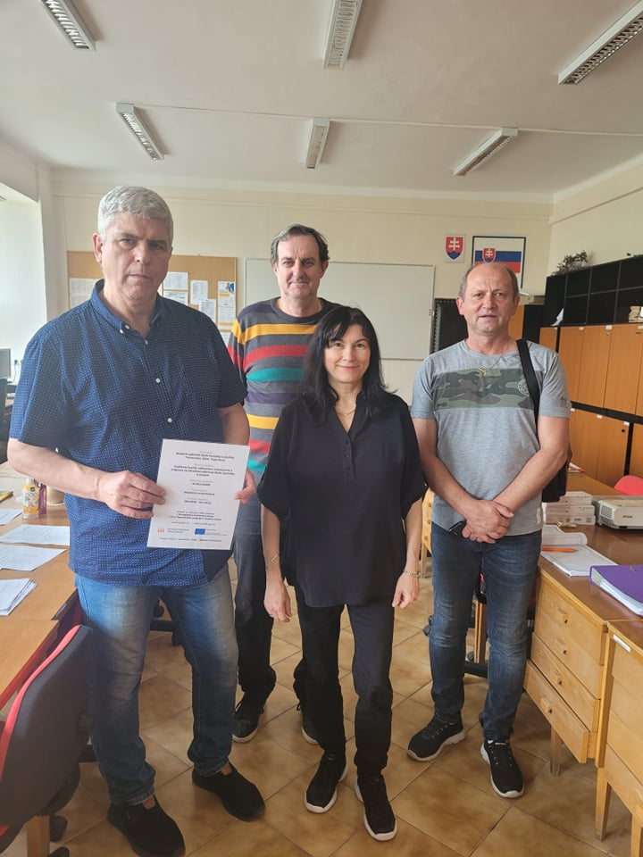
Príloha správy o činnosti pedagogického klubu
Prioritná os: | Vzdelávanie
Špecifický cieľ: | 1.1.1 Zvýšiť inkluzívnosť a rovnaký prístup ku kvalitnému vzdelávaniu a zlepšiť výsledky a kompetencie detí a žiakov
Prijímateľ: | Stredná odborná škola techniky a služieb, Tovarnícka 1609, Topoľčany
Názov projektu: | Zvýšenie kvality odborného vzdelávania a prípravy na Strednej odbornej škole techniky a služieb
Kód ITMS projektu: | 312011AGX9
Názov pedagogického klubu: | Prírodovedné a technické vzdelávanie

PREZENČNÁ LISTINA

Miesto konania stretnutia: SOŠ TaS Topoľčany
Dátum konania stretnutia: 12. 05. 2022
Trvanie stretnutia: od 14:00hod do 16:00 hod
Zoznam účastníkov/členov pedagogického klubu:
č. | Meno a priezvisko | Inštitúcia
1. | Mgr. Lucia Lojková
2. | Mgr. Renáta Vranková
3. | Mgr. Ondrej Benko
4. | Pavol Domanický
5. | Ing. Janka Boldišová
6. | Ing. Ján Slávik
7. | Ing. Jozef Varényi

